长沙做网站精彩亮相省委“美丽湖南•道德先行”活动新闻发布会

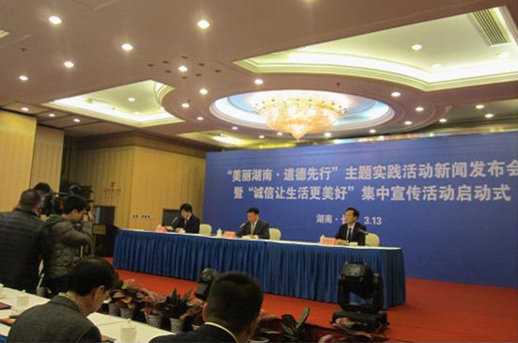

2013年3月13日由中共湖南省委宣传部、省文明办、省国资委、省商务厅、省工商局、省质监局、省物价局、省食品药品监督管理局、省总工会、团省委等部门主办，中共长沙市委宣传部、湖南省信用建设促进会、湖南省品牌信誉调查中心承办的“美丽湖南，道德先行”主题实践活动新闻发布会暨“诚信让生活更美好”集中宣传活动启动式在通程国际大酒店隆重举行。省委宣传部副部长张志初、省委宣传部副部长、省文明办主任宋智富、市委常委、宣传部长张湘涛以及省委、省政府、相关职能部门领导出席了发布会，数十家权威媒体竞相报道。

会上，张志初副部长和宋智富副部长就媒体记者提出的“本次实践活动开展的目的、意义？”、“如何开展实践活动，怎么做到道德先行？”“如何推进县域道德建设？”等诸多问题做了精彩回复。在“诚信让生活更美好”启动式上正式开通了红网“诚信湖南”频道，作为此次活动的宣传阵地以及今后湖南诚信建设的抓手。随后也将持续开展的8项主题实践活动，学习倡导“助人为乐”的雷锋精神，弘扬“忠诚、担当、求是、图强”的湖南精神，推进“社会公德、职业道德、家庭美德、个人品德”四德工程，引领“美丽湖南”建设。

启动式中穿插了受邀参与的各企业诚信主题文艺节目，我司策划的双簧表演以独特的表演形式、幽默的语言、形象夸张的动作赢得了在场领导、嘉宾和媒体记者的笑声和掌声，并给他们留下了深刻的印象，得到了组委会的充分肯定，为提升我司长沙做网站的品牌知名度和美誉度增色不少。

